Mieux trier à Nantes

Utilisation des fichiers ods, conseils et bonnes pratiques

# 1 propriété

Pour augmenter les performances sous libreoffice, voici quelques idées :

## Augmenter la mémoire :

|  |  |
| --- | --- |
|  | L’allocation de la mémoire sous libreoffice est limitée.  Si jamais vous travaillez uniquement dessus les prochaines heures, vous pouvez augmenter la taille de mémoire vive allouée.  EXTRAS -> OPTIONS |
|  | Sous libreoffice->mémoire, augmentez généreusement votre mémoire. |

## Désactiver le calcul automatique des formules

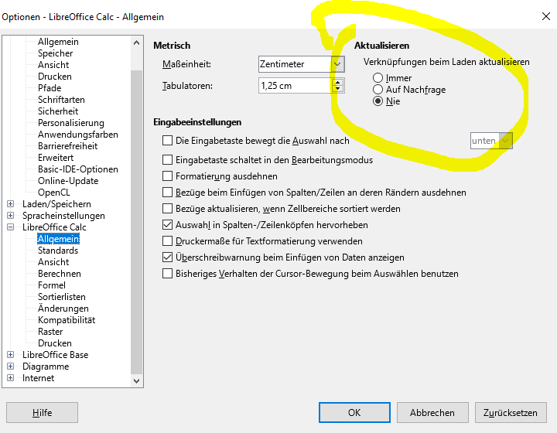

Lorsque vous travaillez avec de gros fichiers qui nécessitent pas mal de calcul, il vous faudra désactiver le calcul automatique.

Vous le trouverez comme indiqué sur le fichier : LibreOffice Calc – General – Actualisation

## Utilisation de macros : toujours essayer de regrouper

Lorsque l’on souhaite chercher et remplacer une valeur dans une colonne,

Vous pouvez soit :

* Aller par itération sur chaque cellule
* Remplacer les valeurs sur toute la colonne.

La deuxième méthode est de loin la plus performante et augmente les performances des macros.

## Utilisation de macros : privilégier le calcul par sub plutôt que par cellule

Vous avez dans votre fichier les fonctions qui sont appelées au niveau des cellules. Cela permet d’obtenir les resultats independement des autres resultats

=JSONCOLONNESENT(A22;B22;C22;D22;E22;F22;G22;H22;I22;J22;K22;L22;M22;N22;O22;P22;Q22;R22;S22;T22;U22;V22;X22)

Par contre, cela ralenti énormément l’actualisation des fichiers, puisque pour ces champs qui ne sont pas forcement primordiaux au visuel (uniquement à l’export) des ressources sont utilisées

Une autre solution serait de porter le calcul des valeurs dans une macro qui écrirait dans chaque cellule les valeurs. L’inconvénient est que vous avez une routine qui actualise toutes les valeurs, donc peut prendre du temps, et par ailleurs vous ne voyiez pas les modifications apportées directement.

## Garder un fichier vierge avec les macros et les feuilles de calcul

Un fichier ne se remet pas d’un crash sans y laisser de séquelles. Cela a une influence importante sur les performances futures de votre fichier.

Lorsque vous remarquez que votre application est beaucoup plus lente, je vous conseille de créer un nouveau fichier à partir du vierge en y mettant les nouvelles valeurs.